Handleiding eVIPA gemeenten

- Gebruikersbeheer

U meldt zich aan op het Gebruikersbeheer van de Vlaamse Overheid
(https://vo-gebruikersbeheer.vlaanderen.be/).

STAP 1: Meld aan namens uw gemeente:

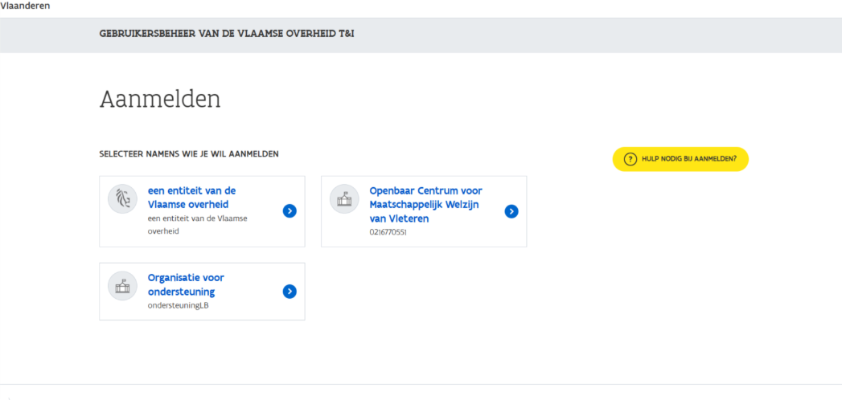

STAP 2: Kies op de hoofdpagina bij ‘Snel recht toekennen’ voor “Nieuw recht toekennen”:

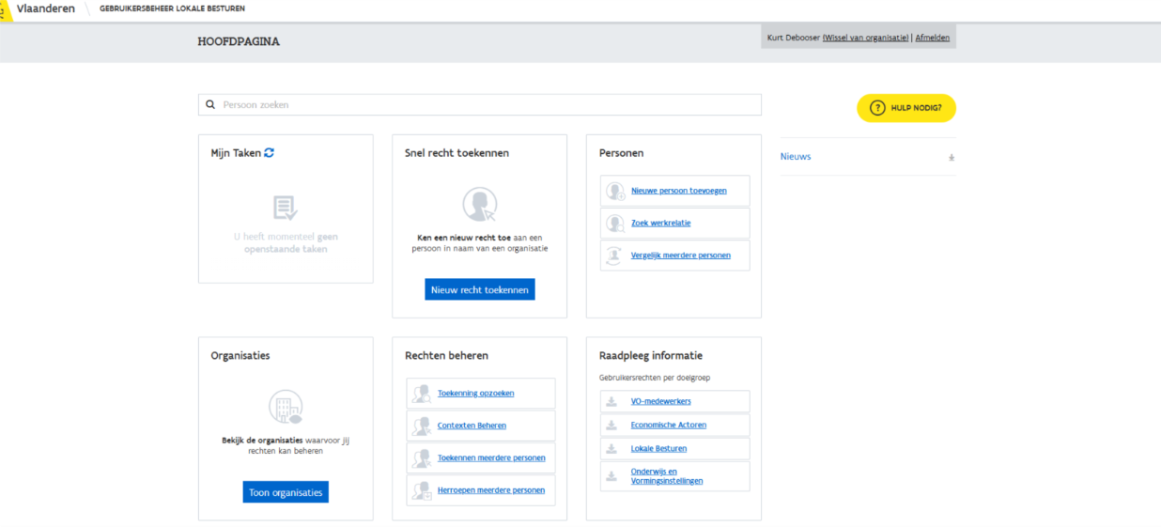

STAP 3: U zoekt uzelf, of een collega op, en klikt op de naam van de persoon. Vervolgens zou u het recht “eVIPA Gebruiker” moeten kunnen selecteren:

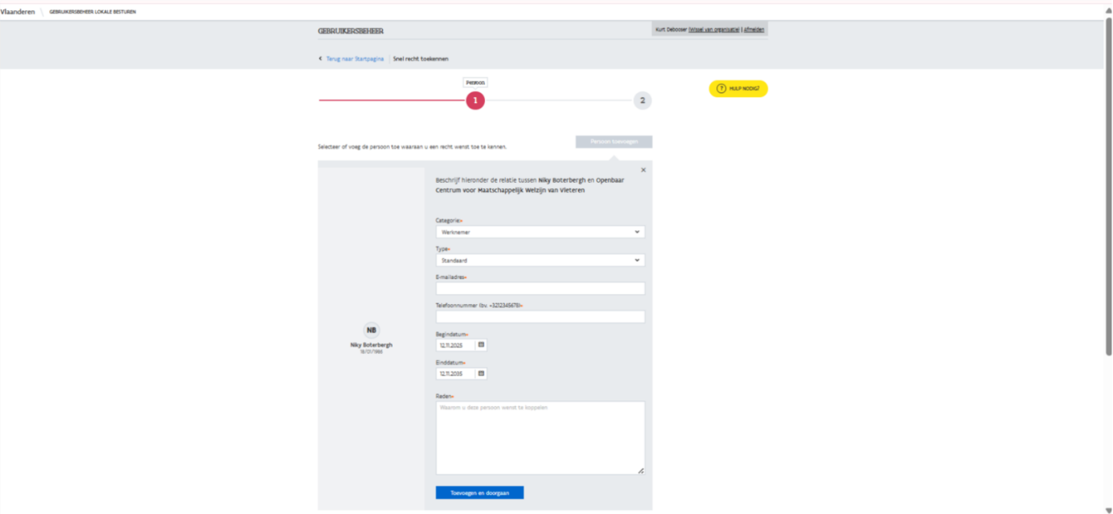

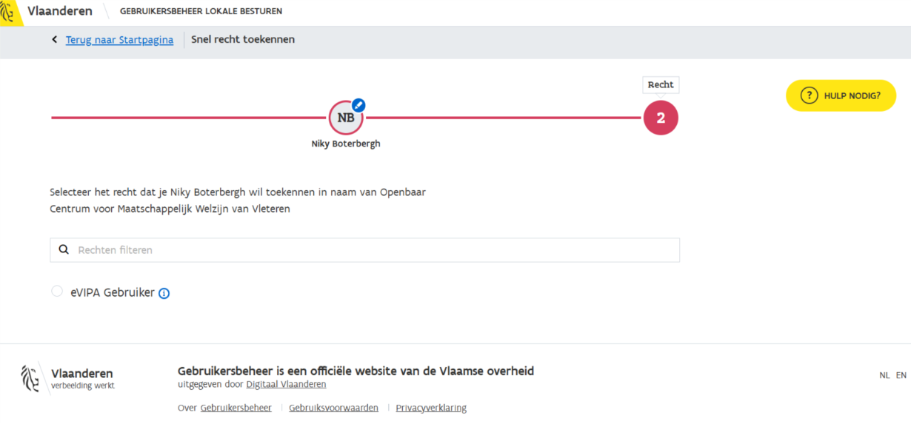

STAP 4: De voorgestelde begin- en einddatum kunt u desgewenst veranderen. U moet verplicht een reden invullen en tenslotte kunt u bevestigen met de knop “Bevestiging toekenning”.

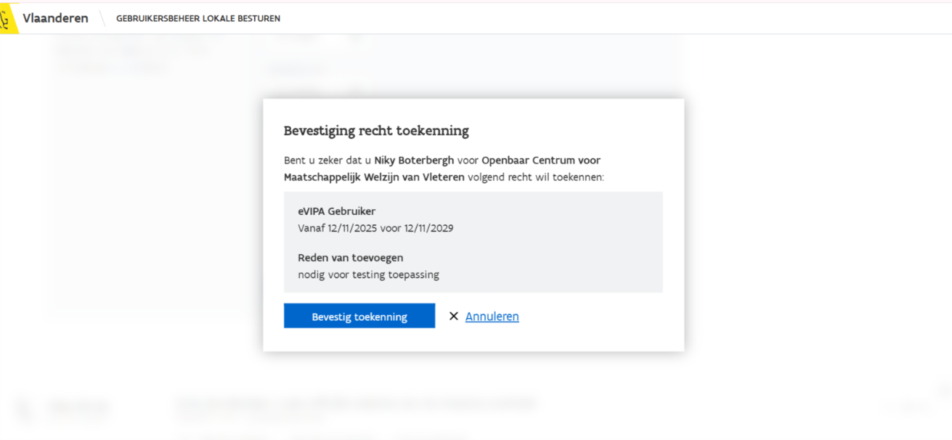

STAP 5: Het recht werd succesvol toegekend.

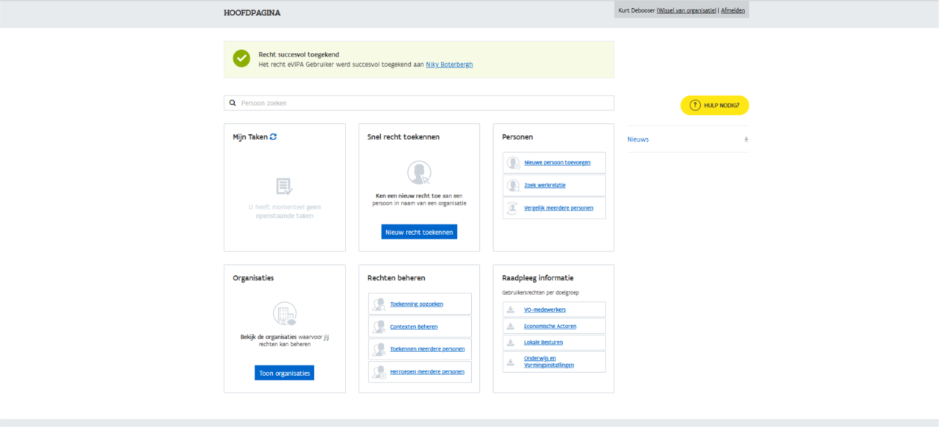

- Evipa

U logt in in eVIPA:

OPMERKING: GOOGLE CHROME werkt het best met onze applicatie

STAP 1: U surft naar https://evipa.backoffice.vlaanderen.be.

STAP 2: U meldt zich aan via één van onderstaande mogelijkheden.
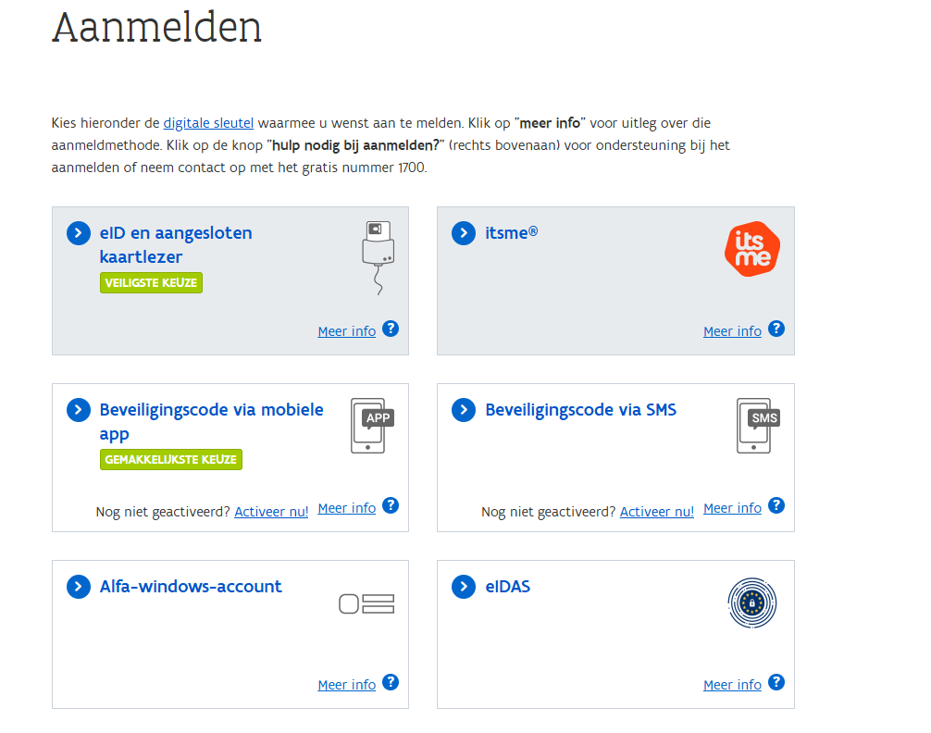

Hier dient u aan te duiden of het bericht over een specifiek dossier gaat of losstaat van een dossier.

STAP 3: U komt op het openingsscherm van eVIPA.
U zou rechts bovenaan moeten zien dat u effectief voor uw gemeente aangemeld bent.

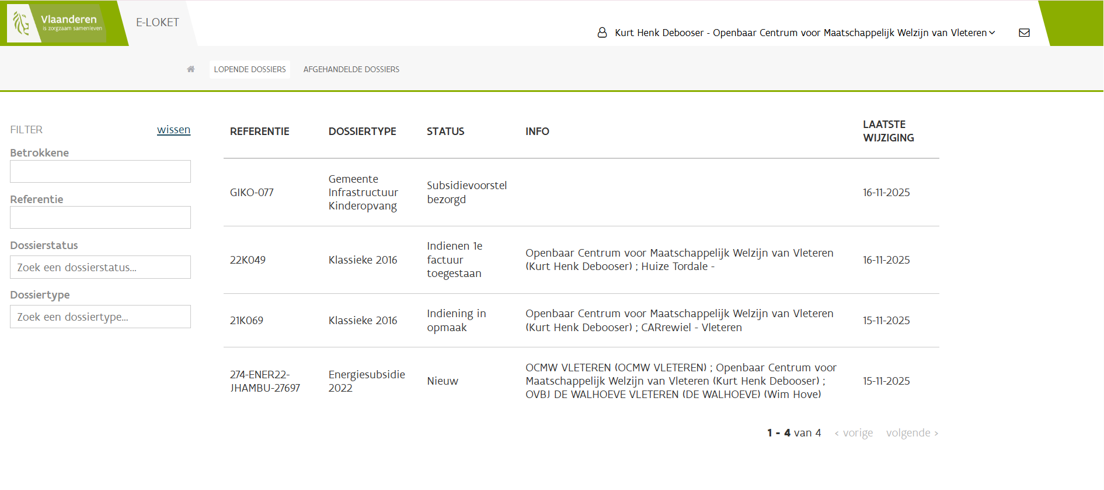
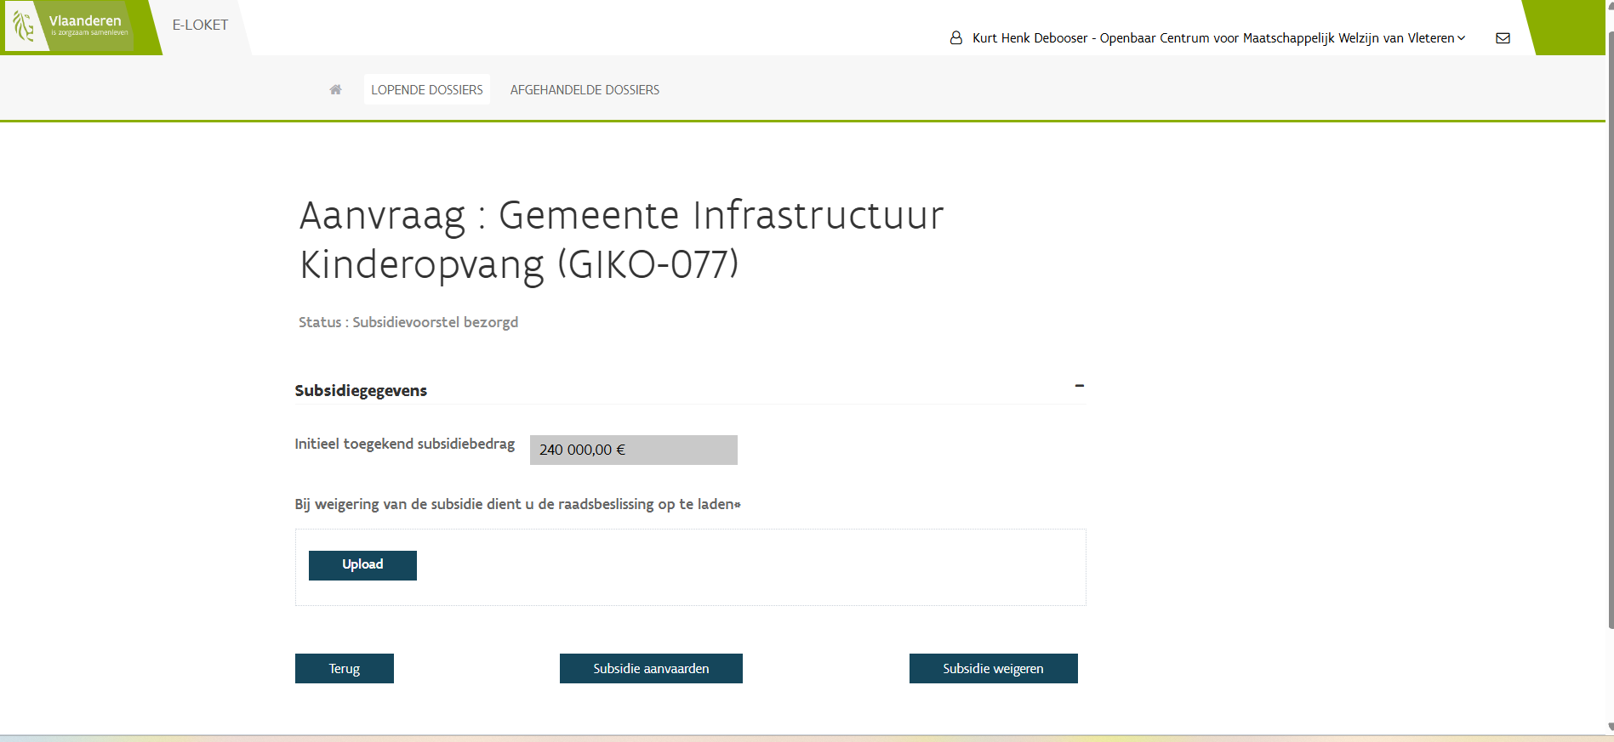
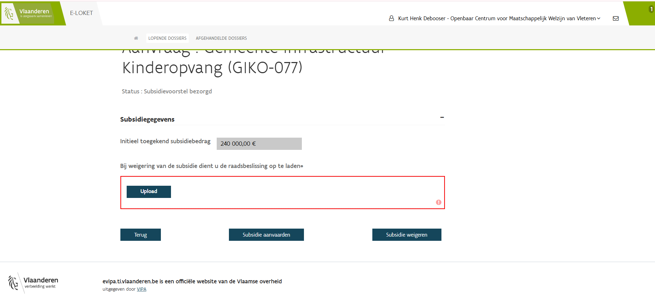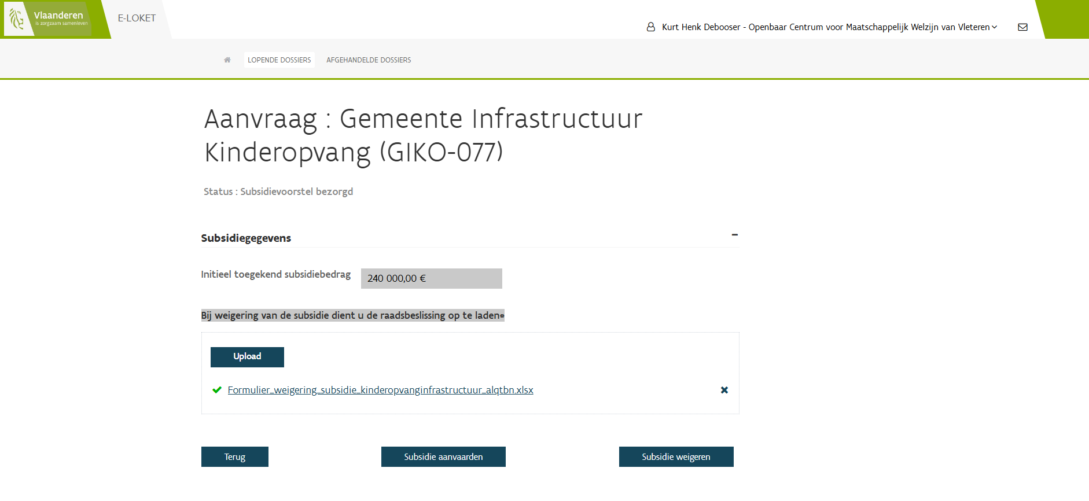

U wilt een dossier consulteren of gegevens opladen:

Klik op een dossier (hieronder ) en u krijgt rechts bij ‘Navigeer snel naar’ een
overzicht van alle ingediende gegevens en documenten.

Berichten formulieren en statussen:

Rechts bovenaan vindt u een envelopje: dit is de mailcomponent.

Kies “Nieuw bericht” als u zelf een bericht initieert. Vanaf eind juli 2023 gaat u enkel berichten kunnen versturen die aan een dossier gekoppeld zijn en zult u de rol kunnen kiezen van de bestemmeling (bouwtechnisch of financieel adviseur en administratief projectbegeleider).

